Санкт-Петербургский государственный политехнический университет
Институт машиностроения, материалов и транспорта
Кафедра «Мехатроника и Роботостроение» при ЦНИИ РТК

ОТЧЕТ ПО ЛАБОРАТОРНОЙ РАБОТЕ №4

Кластеризация
по дисциплине «Математические методы интеллектуальных технологий»

Выполнил
студент гр.3341506/90401 <подпись> М.А.Борискин
Проверил
<подпись> А.В.Бахшиев

«23» декабря 2019 г.

Санкт-Петербург
2019
Скрипт приведен в репозитории
https://github.com/makaryb/ml_1sem_5kurs/blob/master/lab4/src/clustering.py

Часть 1 – работа с данными:
Опишите используемую базу данных (или несколько, если хотите). Постройте диаграммы примерно как в лабе по классификации. Опишите выводы – замеченные закономерности и преобразования с базой, которые вы сделаете для дальнейшей работы.

Как и в предыдущей лаб. работе, почистим наш датасет.
Удалим столбец `last_review`, заполним пустые ячейки в нужных столбцах некоторыми значениями.

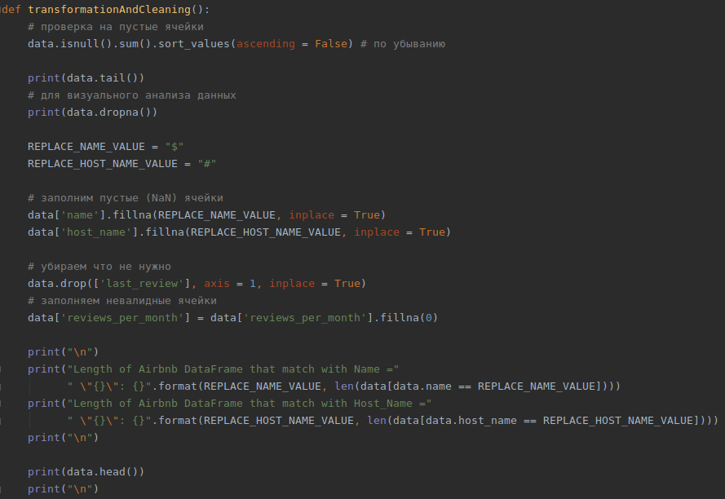
Результат:
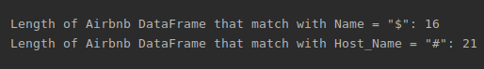

Другого результата не ожидали. В лаб. работе 2 было показано какие ячейки невалидны в данном датасете.

Посмотрим на хорошо знакомый датасет вновь:

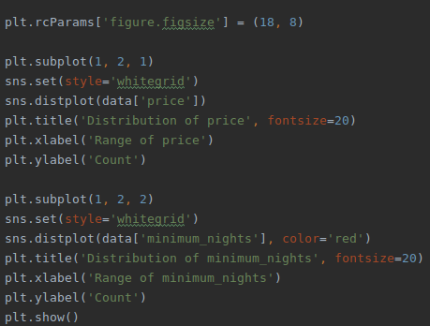

Не будем чистить датасет от непонятных нам ранее значений: оставим интревал до 10000 $ цены, а также минимальный съем до 1200 ночей, как и было в оригинальых данных.
Распределение цены жилья и минимальных ночей для аренды выглядит следующим образом:

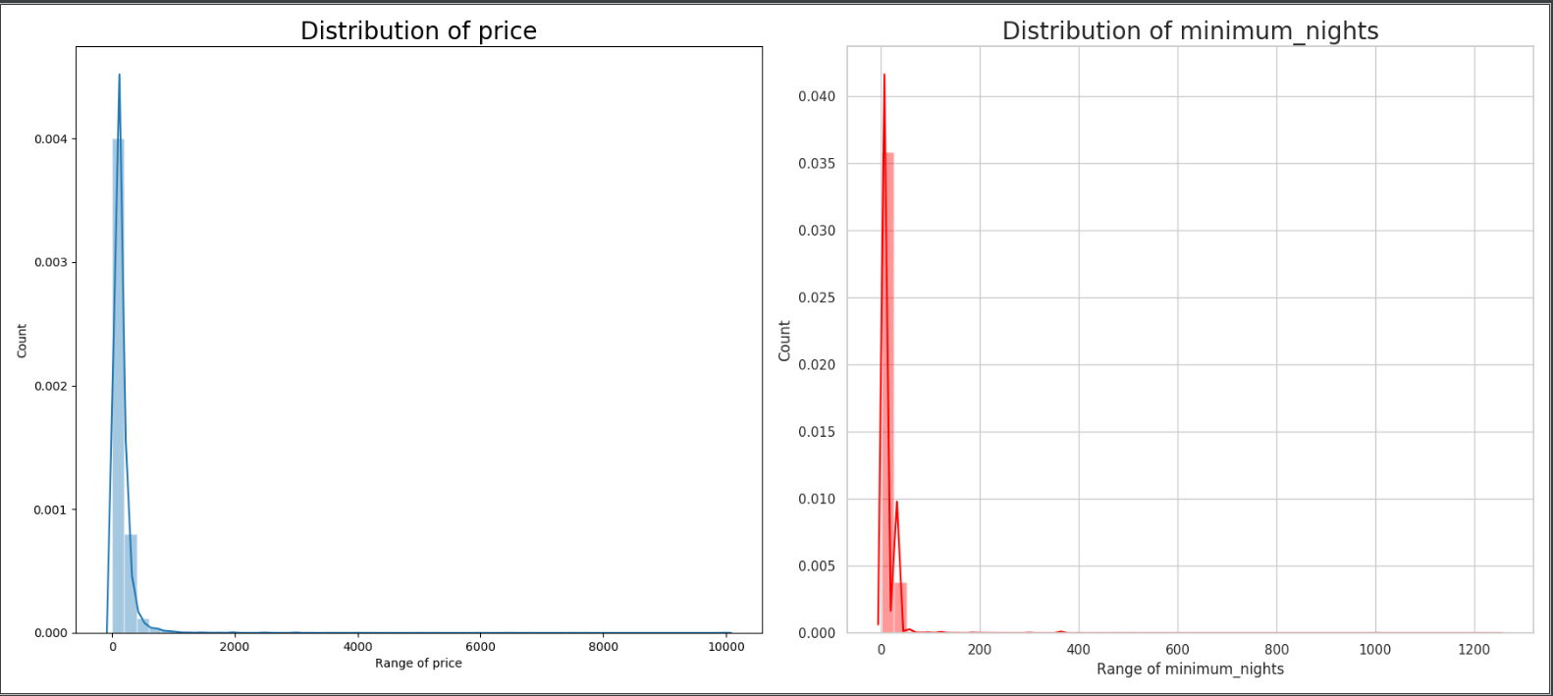
Понятно, что цена в основном ниже 1000$ за ночь и минимальный съем жилья меньше 50 ночей, однако есть и вполне реалистичные выбросы и по цене, и по минимальным ночам.

По районам все понятно:

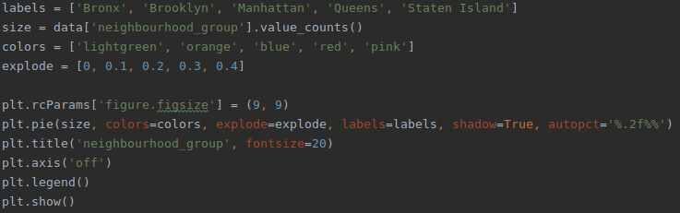
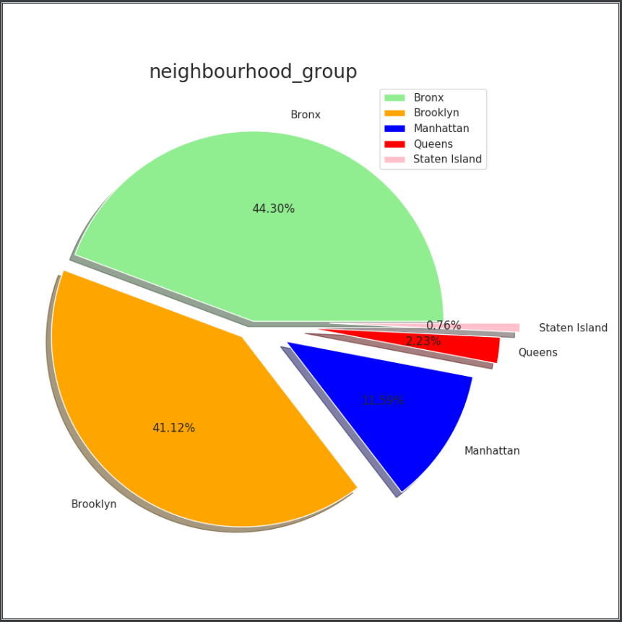
Рассмотрим матрицу диаграмм для всех используемых признаков, относительно всех других признаков. Здесь также все ожидаемо. Для более подробного ознакомления, воспользуйтесь картинкой в репозитории:

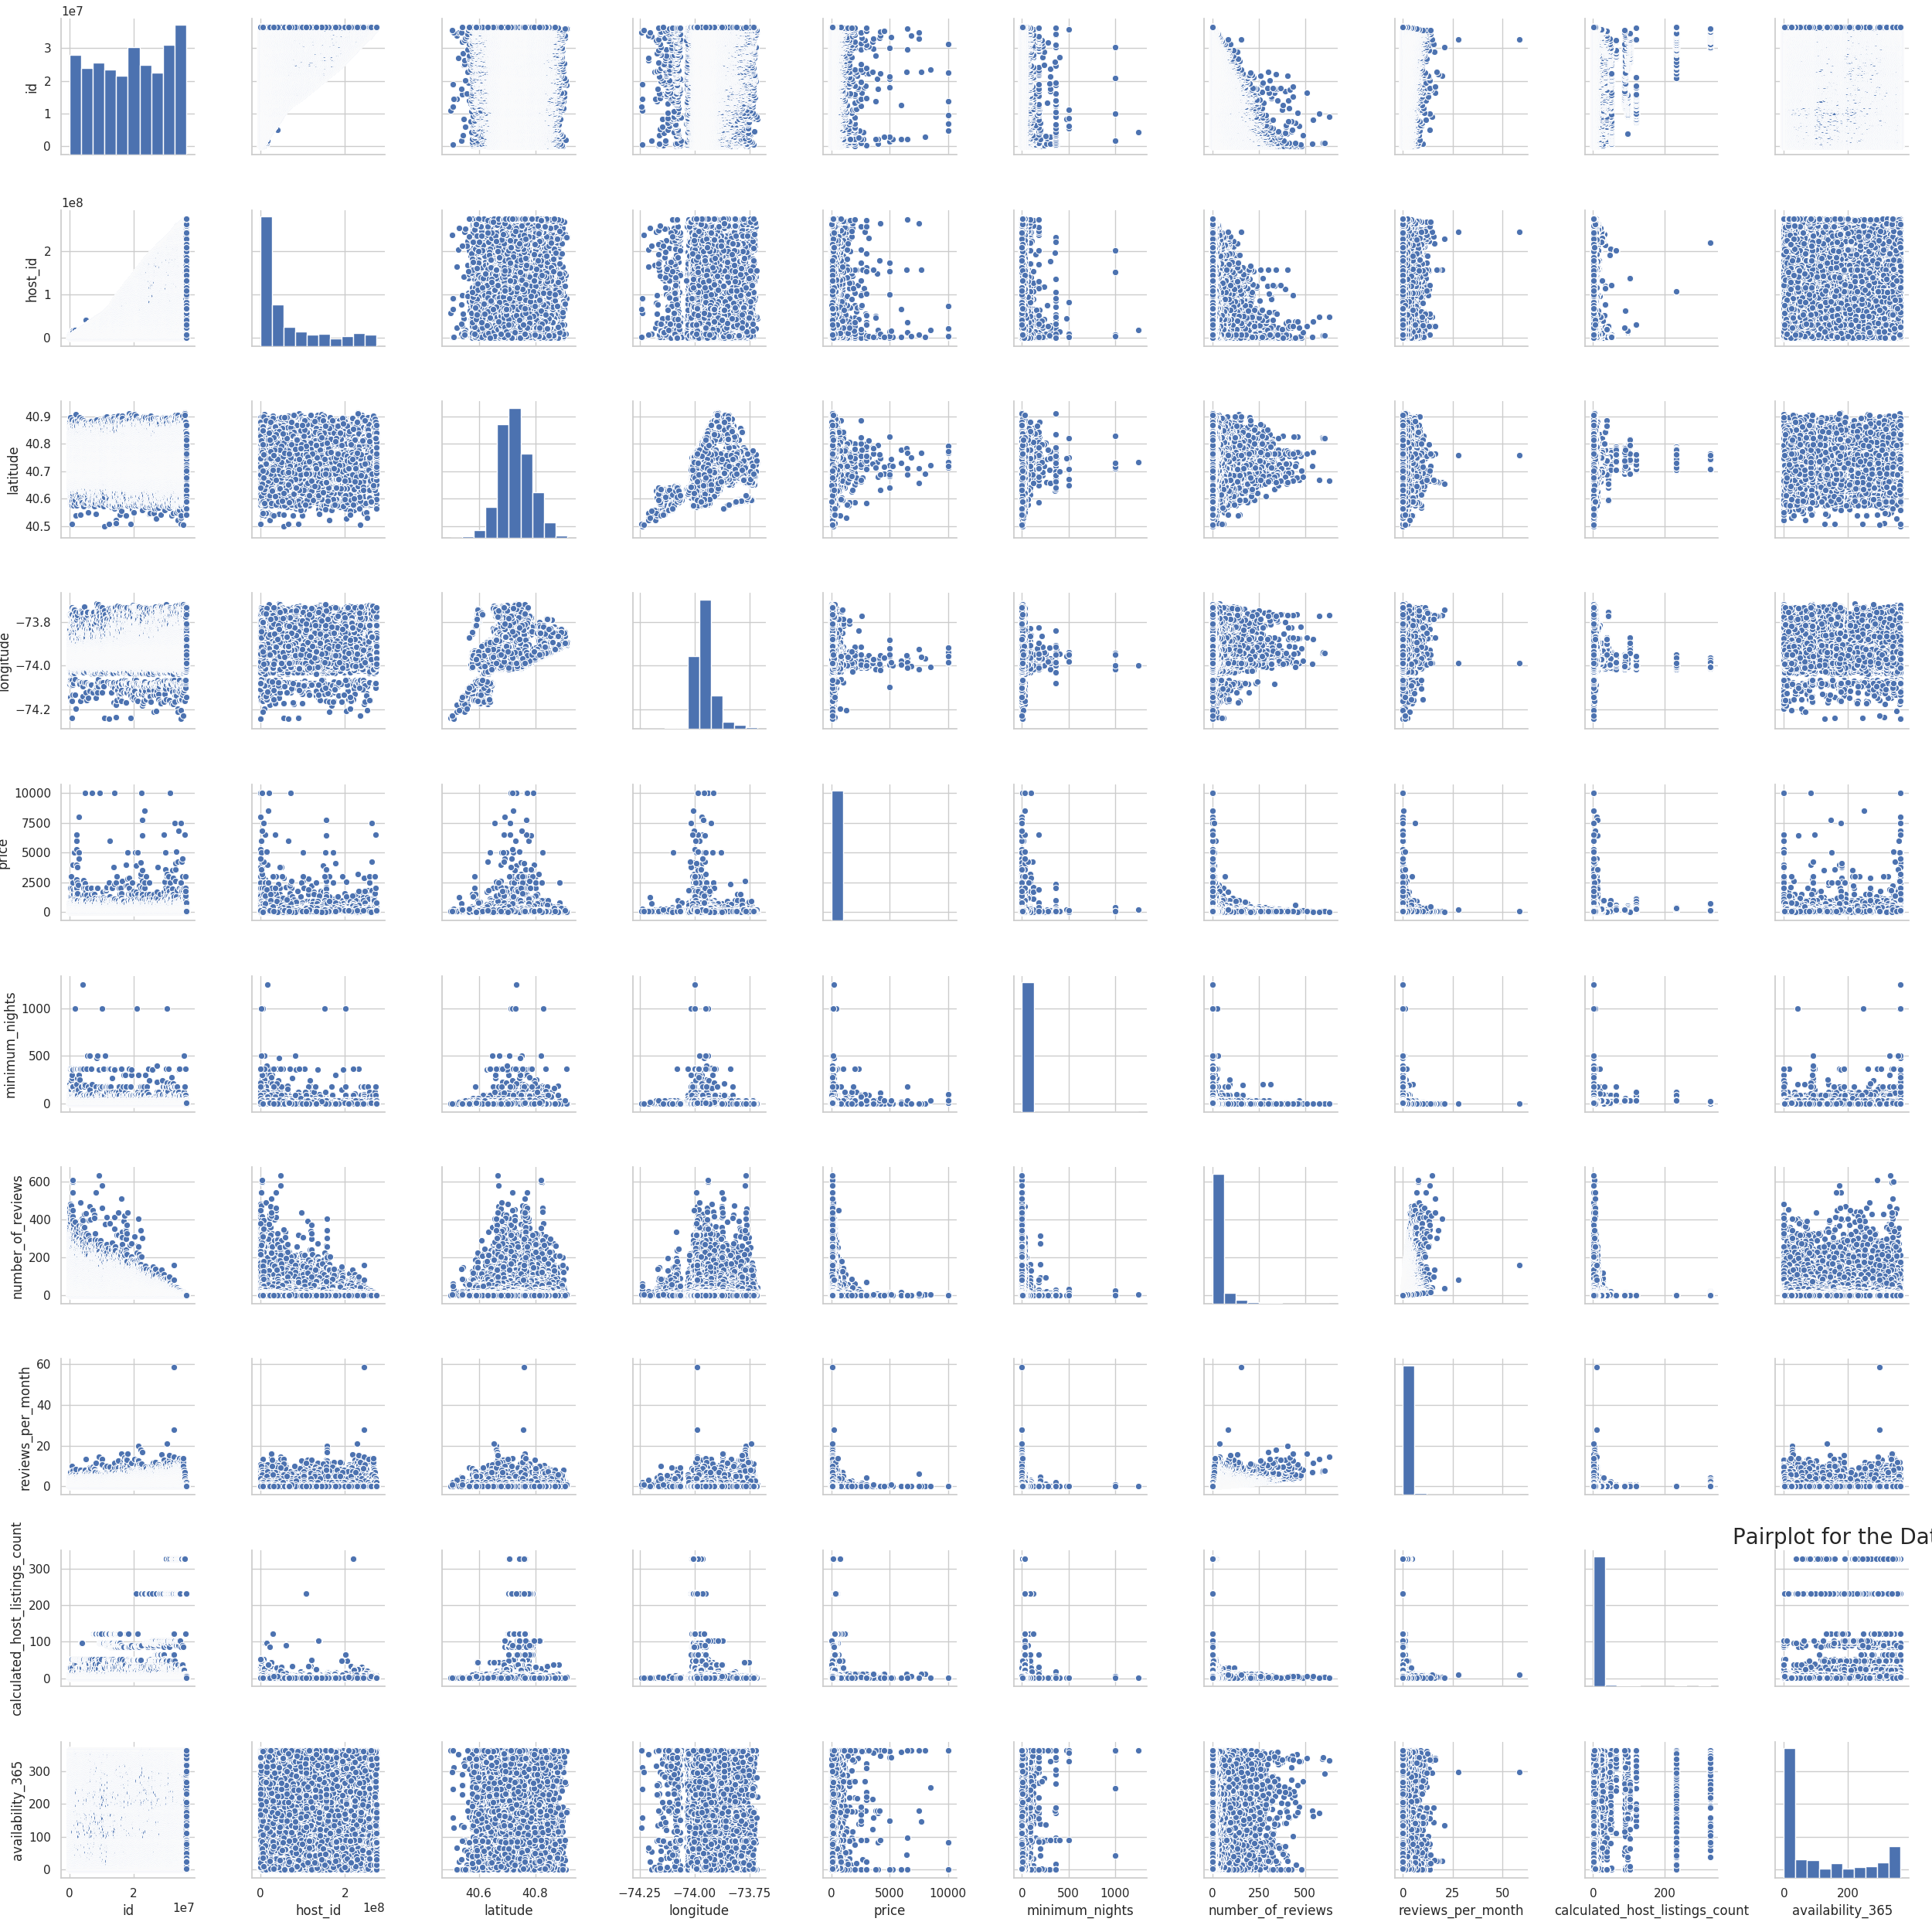

Невозможно обойтись без напоминания о матрице корреляции:

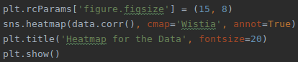

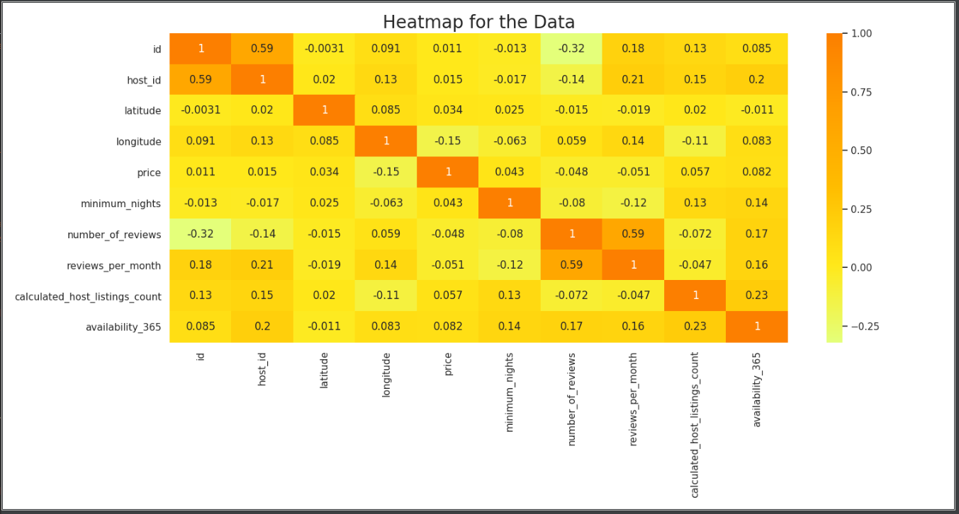

Более подробно остановимся на визуализации распределения цены, так как отображение ее распределения по районам нагляднее всего:

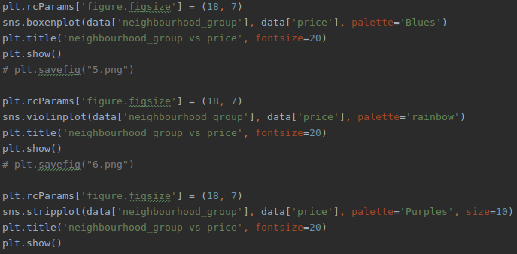
В результате:

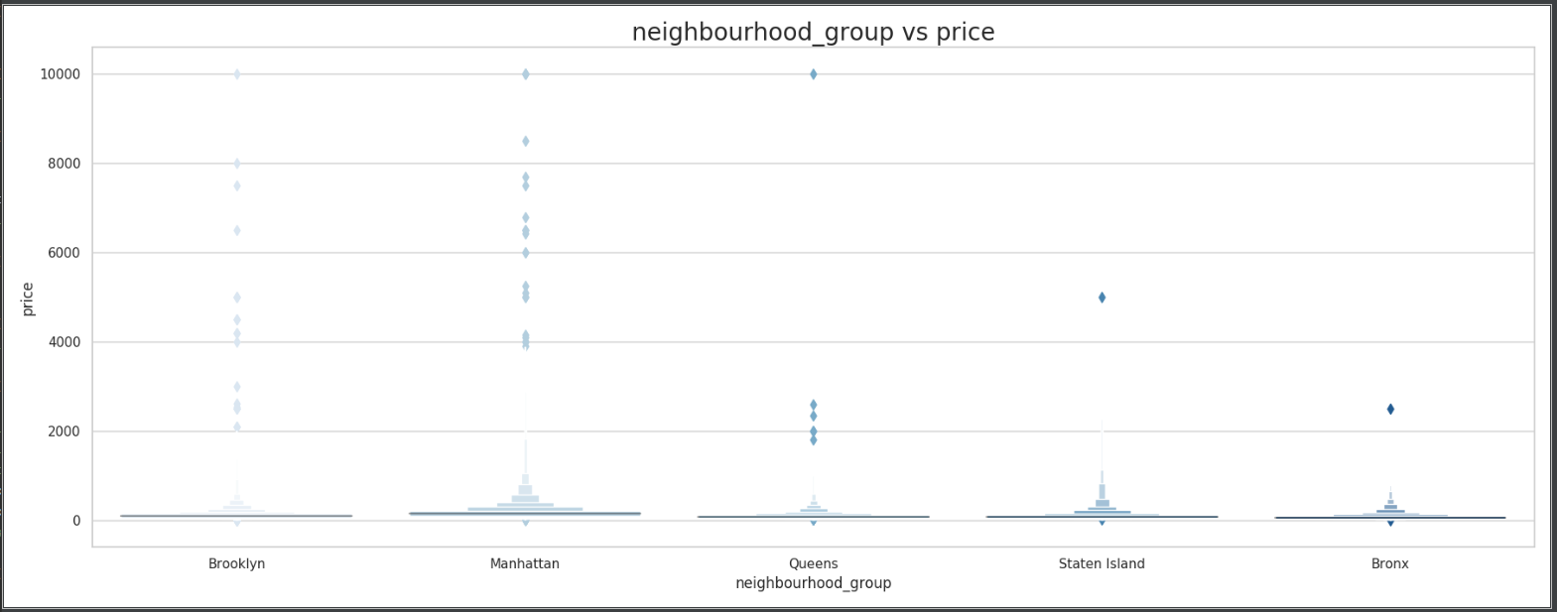
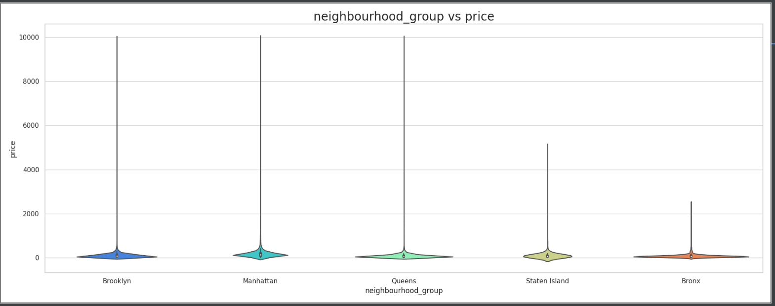
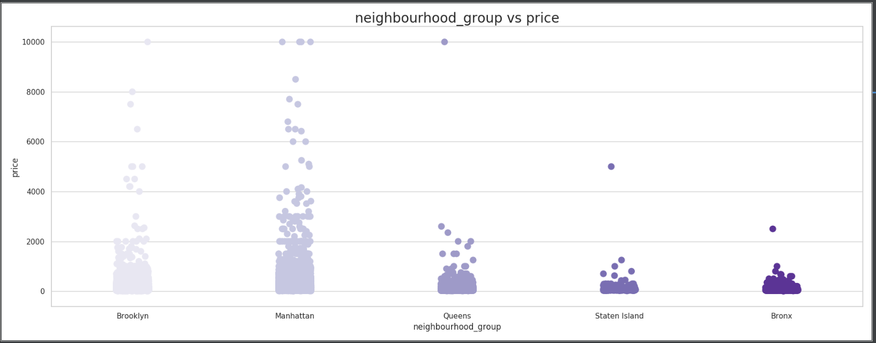
На последнем отображении можно увидеть, что для Манхеттена и Бруклина ценник, больший 2000 $, - не единичный случай.

Кластерный анализ:

Метод Elbow для нахождения оптимального количества кластеров по нашим данным:

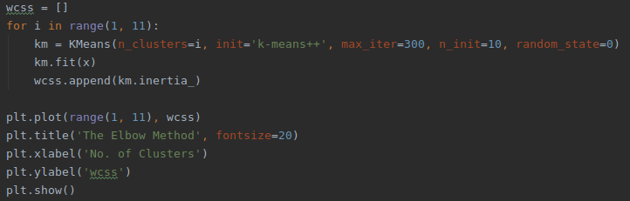
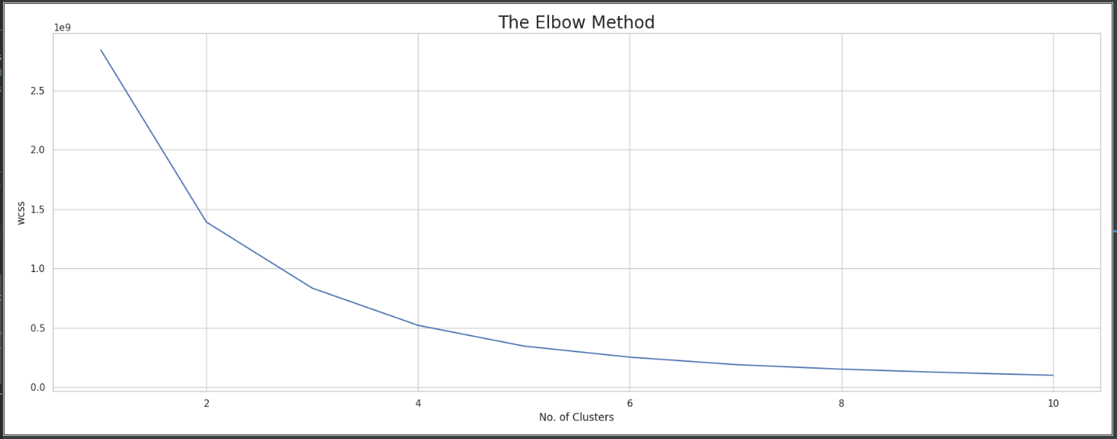

Далее проведем саму K-means кластеризацию, определив цену и минимальное количество ночей, как условие.

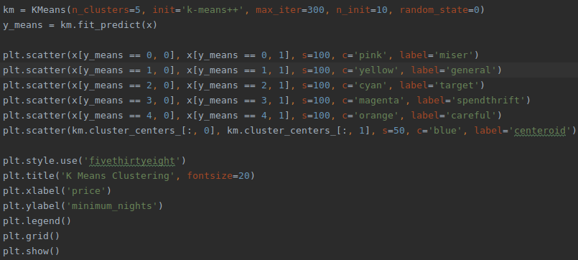
Результат разбиения следующий:

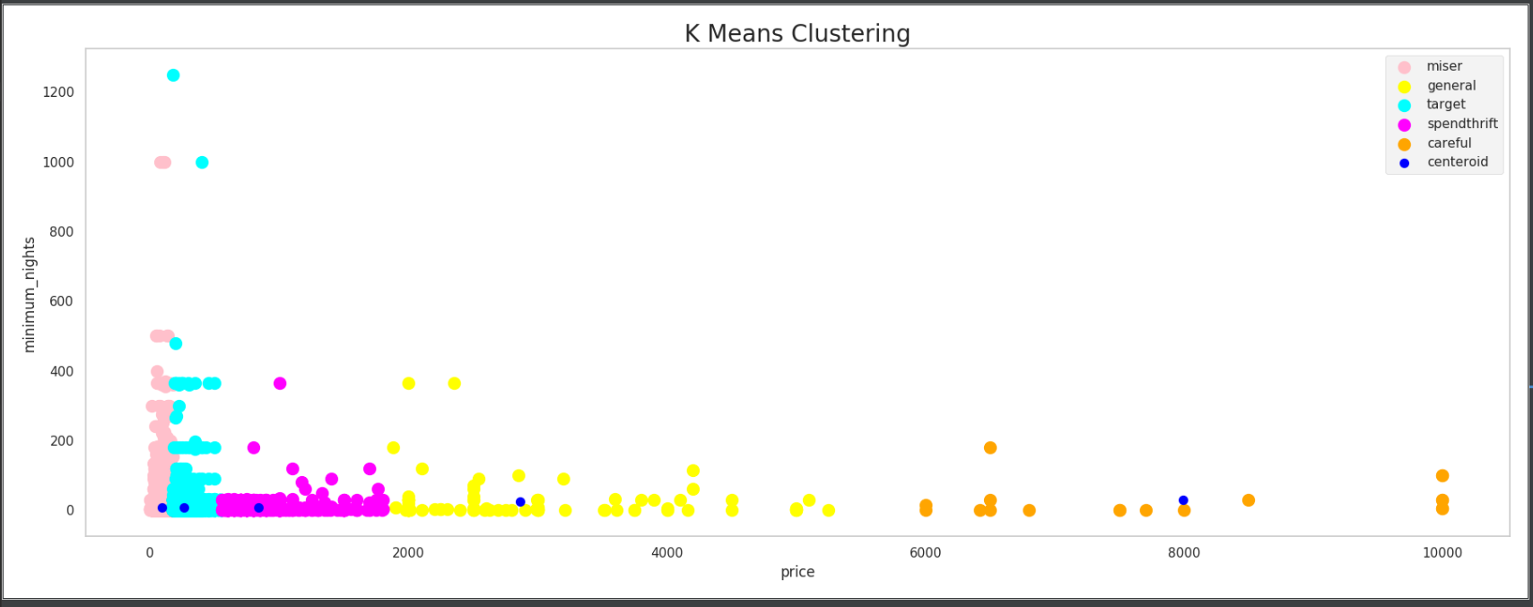
Кластерный анализ дает нам четкое представление о различных уровнях предполагаемой состоятельности людей, которые будут бронировать жилье. Здесь отображение разбито на пять сегментов. На картинке можно видеть слева направо:

Можно видеть, что люди, которые арендуют жилье до 1000 $ за ночь могут арендовать его на более длительный срок. Но настолько длительных сроков же для тех, кто арендует за огромную цену, не предусмотрено.
Такие различия вызваны рынком.

Для большего интереса, проведем кластеризацию с трехмерным результатом вывода:

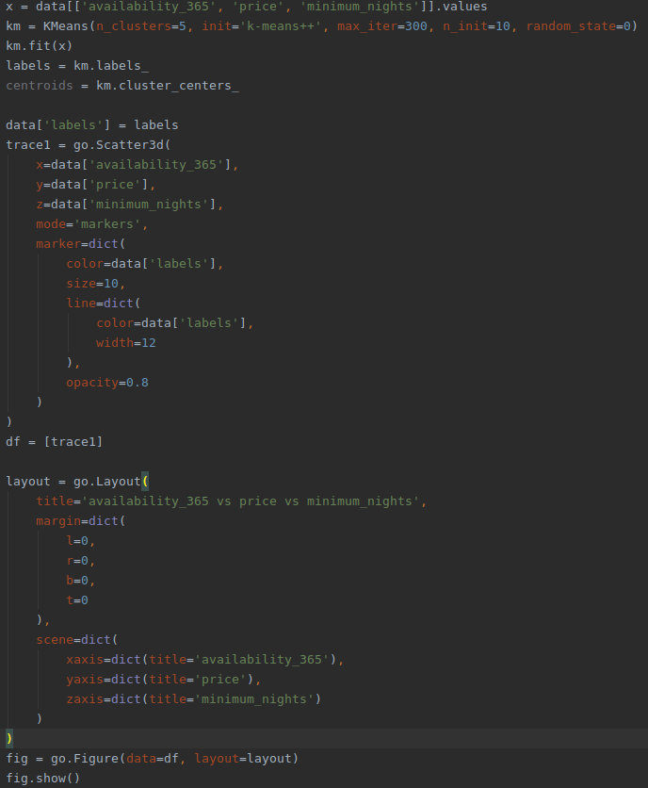
Здесь мы будем опираться на три признака объявления: availability_365, minimum_nights, price.

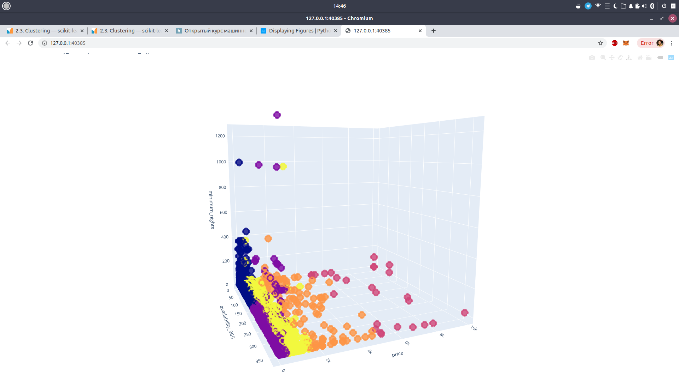

В результате такого анализа можно увидеть, что доступность аренды по представленнмы объявлениям практически никак не связана с ценой или минимальным количеством ночей. Все распределение по доступности примерно одинаково (относительно количества объявлений). Такое положение вещей также продиктовано рынком. Однако видно, что есть намек: для более высокого ценника доступность аренды 365 дней в году выше. Однако судить точно на таком небольшом количестве данных об объявлениях по цене больше 5000 $ за ночь – не получится.

Проведем сравнение алгоритмов кластеризации с нормированными данными:

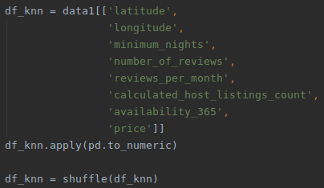

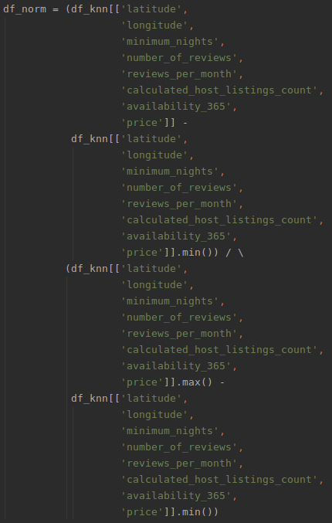

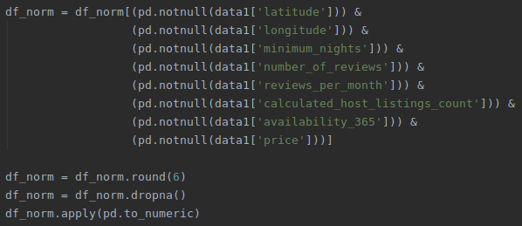

Сравнение подходов проведем по метрике Silhouette Score:

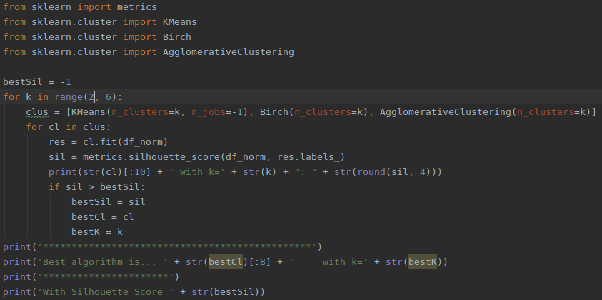
Это лучший показатель для определения количества кластеров, которые будут сформированы на основе данных. Он рассчитывается для каждого экземпляра следующим образом:

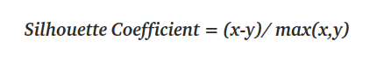

где, у - среднее расстояние внутри кластера: среднее расстояние до других экземпляров в том же кластере; x - среднее расстояние до ближайшего кластера, то есть среднее расстояние до экземпляров следующего ближайшего кластера.
Коэффициент варьируется от -1 до 1. Значение, близкое к 1, означает, что экземпляр находится вблизи своего кластера. Принимая во внимание, что значение, близкое к -1, означает, что это значение назначено неправильному кластеру.

Результаты для наших данных выглядят следующим образом:

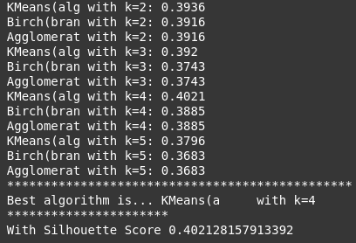

Далее приведен обзор подходов.

class sklearn.cluster.KMeans(n_clusters=8, init='k-means++', n_init=10, max_iter=300, tol=0.0001, precompute_distances='auto', verbose=0, random_state=None, copy_x=True, n_jobs=None, algorithm='auto')

Кластеризация K-means:
Особенности метода:
* Количество кластеров необходимо определять самостоятельно.
* Теоретически обеспечена сходимость к локальному минимуму.
* На практике локальные минимумы могут не давать логичный результат для кластеризации.
* Результат зависит от выбора начальных центроидов, которых может быть бесконечно много.
* Старается создавать кластеры примерно одного размера / разброса, выделяет эллиптические (шарообразные) кластеры.

n_init влияет на качество, но также и на время работы. На выходе будет лучший из n_init результатов.
max_iter влияет на время и качество, в случае данной работы конкретное наглядное влияние отследить не получилось.

class sklearn.cluster.Birch(threshold=0.5, branching_factor=50, n_clusters=3, compute_labels=True, copy=True)

Особенности метода:
* Каждое решение кластеризации локально и осуществляется без просмотра всех точек данных и существующих на текущий момент кластеров.
* Метод работает на наблюдениях, пространство данных которых обычно не однородно заполнено и не каждая точка данных одинаково важна.
* Метод позволяет использовать всю доступную память для получения наиболее точных возможных подкластеров при минимизации цены ввода/вывода.
* Метод является инкрементальным и не требует наличия полного набора данных сразу.

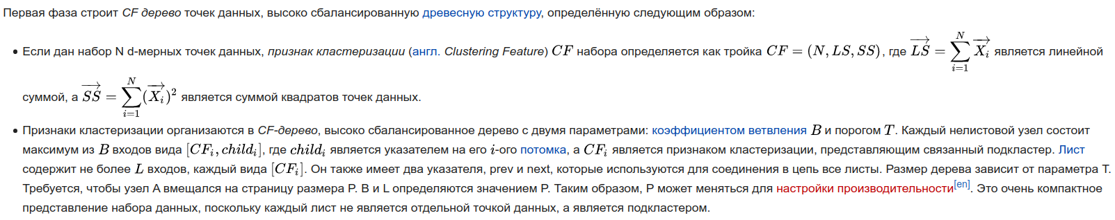

branching_factor как раз устанавливает аксимальное количество подкластеров CF в каждом узле, что влияет на время и на качетсво кластеризации.
class sklearn.cluster.AgglomerativeClustering(n_clusters=2, affinity='euclidean', memory=None, connectivity=None, compute_full_tree='auto', linkage='ward', distance_threshold=None)

Особенности метода:
* Новые кластеры создаются путем объединения более мелких кластеров и, таким образом, дерево создается от листьев к стволу.

affinity – метрика, на основе которой вычисляются связи, евклидова по умолчанию. Влияет на качество, однако в данном случае наглядной разницы не видно.
compute_full_tree – лучше поставить ‘auto’ - для уменьшения времени вычислений. Тогда все дерево не будет вычислено целиком, если текущих результатов достаточно.

Результаты и выводы по работе:

В ходе данной лабораторной работы были повышены комптенции в области кластеризации с использованием библиотеки sklearn.
Также в ходе работы были получены практические результаты для использовавшихся подходов к решению поставленной задачи:
было реализовано сравнение между подходами KMeans, Birch, AgglomerativeClustering из модуля clusters библиотеки sklearn.
По метрике Silhouette Score лучший результат для использованных данных продемонстрировал подход KMeans, который показал результат: 0.402128 для разбиения на k=4 кластеров.

